1-12月经济运行简析
今年以来，全市上下深入贯彻落实党中央、国务院的决策部署，严格落实省委、省政府及市委、市政府工作要求，锚定高质量发展首要任务不动摇、盯紧经济运行态势不松劲、抓牢经济发展目标不懈怠，始终坚持稳中求进、以进促稳，全力以赴拼经济，进一步深化改革、扩大需求、优化结构。总体来看，全市经济运行呈现总体平稳、稳中有进的良好态势。
根据地区生产总值统一核算结果，2024年全市地区生产总值789.56亿元，按不变价格计算，同比增长5.3%，高于全省平均水平0.2个百分点，居全省第10位。其中，第一产业增加值27.07亿元，同比增长3.0%，居全省第15位；第二产业增加值451.46亿元，同比增长7.0%，居全省第9位；第三产业增加值311.03亿元，同比增长3.0%，居全省第18位。
一、工业生产小幅回落
1-12月，全市规上工业增加值同比增长9.4%，高于全省平均水平1.3个百分点，居全省第7位。
分三大门类看，制造业增加值同比增长10.4%，电力、热力及水生产和供应业增加值同比增长2.2%，采矿业增加值同比下降2.5%。
分经济类型看，国有控股企业增加值同比增长3.6%，集体控股企业同比下降0.1%，港澳台控股企业同比下降20.3%，私人控股企业同比增长13.0%。
二、固定资产投资增势趋缓
1-12月，全市固定资产投资（不含农户）同比增长6.1%，低于全省平均水平0.9个百分点，居全省第16位。
从产业看，第一产业投资同比增长883.8%，第二产业投资同比增长12.1%，第三产业投资同比下降2.6%。
从投资领域看，工业投资同比增长12.1%，房地产开发投资同比下降25.1%，基础设施投资同比下降12%，民间投资同比增长13.4%。
三、消费市场持续扩大
1-12月，全市社会消费品零售总额实现218.9亿元，同比增长5.5%，涨幅较1-11月扩大0.1个百分点。其中，12月当月实现社会消费品零售总额21.0亿元，同比增长7.0%。
1-12月，限额以上单位实现消费品零售额30.1亿元，同比增长10.0%。其中，12月当月限额以上单位实现消费品零售额2.7亿元，同比增长14.3%。
四、财政金融稳定运行
1-12月，全市一般公共预算收入完成60.6亿元，同比增长1.0%，高于全省平均水平3.6个百分点，居全省第6位。其中，税收收入完成45.8亿元，同比下降2.4%；非税收入完成14.8亿元，同比增长13.3%。一般公共预算支出79亿元，同比增长4.6%。
12月末，金融机构人民币各项存款余额910.8亿元，同比增长7.02%；金融机构人民币各项贷款余额839.5亿元，同比增长16.59%。
五、居民消费价格同比下降
1-12月，居民消费价格同比下降0.8%。八大类商品和服务价格呈“三升五降”的态势。其中，教育文化和娱乐类、医疗保健类、其他用品和服务类分别上涨0.4%、2.3%、3.9%；食品烟酒类、衣着类、居住类、生活用品及服务类、交通和通信类分别下降0.5%、6.6%、0.3%、2.1%、2.7%。

主要经济指标发展趋势图

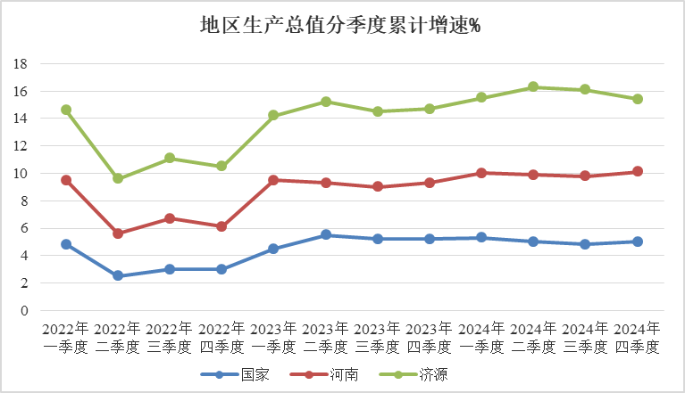

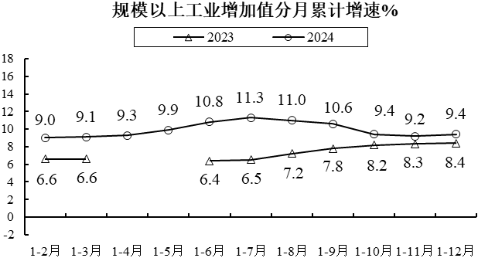

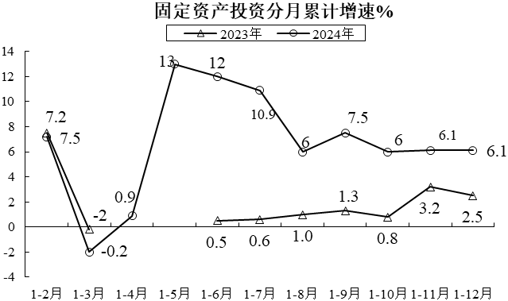

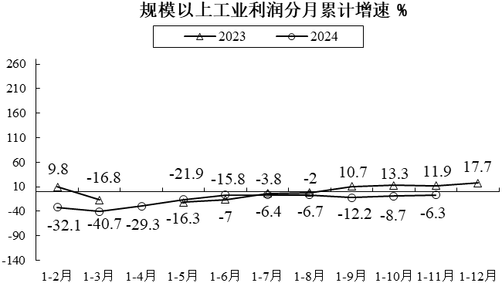

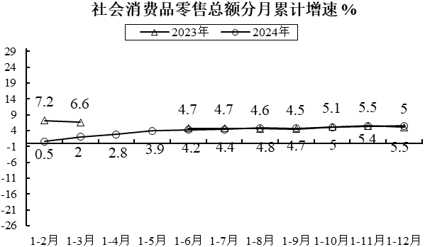

示范区主要经济指标

指 标 |  | 单位 | 1-本月 | 增长 %
 | 地区生产总值（全年） | 亿元 | 789.56 | 5.3
 | 第一产业 | 亿元 | 27.07 | 3.0
 | 第二产业 | 亿元 | 451.46 | 7.0
 | 第三产业 | 亿元 | 311.03 | 3.0
 | 规模以上工业增加值 | 亿元 | － | 9.4
 | 规模以上工业产销率 | % | 99.9 | 0.3
 | 固定资产投资 | 亿元 | － | 6.1
 | 社会消费品零售总额 | 亿元 | 218.9 | 5.5
 | 地方财政收入 | 亿元 | 74.2 | 8.6
 | 一般公共预算收入 | 亿元 | 60.6 | 1.0
 | 地方财政支出 | 亿元 | 118.1 | 16.9
 | 一般公共预算支出 | 亿元 | 79.0 | 4.6
 | 金融机构月末存款余额 | 亿元 | 910.8 | 7.02
 | #住户存款 | 亿元 | 628.4 | 11.51
 | 金融机构月末贷款余额 | 亿元 | 839.5 | 16.59
 | 进出口总额 | 亿元 | 456.7 | 20.7
 | #出口总额 | 亿元 | 141.3 | 20.4
 | 居民人均可支配收入（全年） | 元 | 37674 | 4.8
 | 城镇居民人均可支配收入（全年） | 元 | 45050 | 3.8
 | 农村居民人均可支配收入（全年） | 元 | 28055 | 5.0
 | 居民消费价格总指数 | % | 99.2 | -0.8
 |  |  | 1-11月 | 增长 %
 | 规模以上工业营业收入 | 亿元 | － | 11.6
 | 利润总额 | 亿元 | － | -6.3

